**PONTIFÍCIA UNIVERSIDADE CATÓLICA DE MINAS GERAIS**

**PUC Minas Virtual**

**Pós-graduação *Lato Sensu* em Engenharia de *Software***

Projeto Integrado

Relatório Técnico

NetPlus e-commerce Marketing Multinível

Wellington de Souza Gomes

Belo Horizonte

julho 2022.

# Projeto Integrado

**Sumário**

Projeto Integrado 3

1. Cronograma de Trabalho 4

2. Introdução 5

3. Definição Conceitual da Solução 6

3.1 Diagrama de Casos de Uso 6

3.2 Requisitos Funcionais 6

3.3 Requisitos Não-funcionais 7

4. Protótipo Navegável do Sistema 7

5. Diagrama de Classes de Domínio 8

6. Arquitetura da Solução 8

6.1 Padrão Arquitetural 8

6.2 C4 model - Diagrama de Contexto 9

7. Frameworks de Trabalho 10

8. Estrutura Base do Front End 10

9. Modelo Relacional ou Projeto de Banco de Dados NoSQL 10

10. Plano de Testes 11

11. Relatório de Execução de Testes de Software 11

12. Apropriação de Horas no Projeto 11

13. Código da Aplicação 12

14. Avaliação Retrospectiva 12

14.1 Objetivos Estimados 13

14.2 Objetivos Alcançados 13

14.3 Lições aprendidas 13

15. Referências 13

## Cronograma de Trabalho

|  |  |  |  |
| --- | --- | --- | --- |
| **Datas** | | **Atividade / Tarefa** | **Produto / Resultado** |
| **De** | **Até** |
| 08/07/2022 | 09/01/2022 | 1. Analisar requisitos e detalhes para entrega ao referente ao Projeto Integrado. | Compreensão dos objetivos da entrega do Projeto Integrado. |
| 11/07/2022 | 13/01/2022 | 2. Iniciação da confecção do Relatório Técnico: Objetivos do Trabalho, Apresentação do Problema, Descrição Geral do Software. | Iniciação dos objetivos, problema e descrição geral do do Relatório Técnico, descrição. |
| 16/07/2022 | 17/07/2022 | 3. Levantamento dos Casos de uso, Identificação de atores, requisitos funcionais e não funcionais. | Casos de usos principais, atores, identificação dos requisitos gerais. |
| 19/07/2022 | 19/07/2022 | 4. Elaboração dos diagramas de caso de uso. | Confecção do Relatório Técnico de Caso de Uso. |
| 20/07/2022 | 20/07/2022 | 5. Descritivo dos casos de uso identificados. | Descritivo dos casos de usos identificados. |
| 21/07/2022 | 22/07/2022 | 6. Confecção em HTML do Protótipo de Interface, navegável. | Inclusão das referências do Protótipo e telas do protótipo navegável em HTML no relatório técnico. |
| 22/07/2022 | 22/07/2022 | 7. Identificação e elaboração do Diagrama de Classes de domínio. | Inclusão do relatório Técnico – Diagrama de Classes de Domínio. |
| 01/10/2022 | 05/10/2022 | 7. Definição do Padrão arquitetural utilizado no projeto e criação de diagramas. | Inclusão do relatório Técnico – Análise de arquitetura e criação de Diagrama de arquitetura. |
| 06/10/2022 | 06/10/2022 | 7. Definição menus e template | Inclusão do relatório Técnico – menu e template. |

## Introdução

2.1 - Contexto

Nos últimos anos, com o crescimento de usuários na internet e o fenômeno das redes sociais, o número de usuários que optam em comprar determinados produtos via internet (e-commerce) só vem crescendo a cada ano, esse tipo de compra traz comodismo, praticidade e economia ao consumidor. No entanto, a venda direta, muito popular antigamente ainda não acabou, curiosamente o setor de vendas diretas no país cresceu 10,5% em 2020 em relação a 2019, com o aumento de 5,5% de empreendedores independentes, cerca de 4 milhões que atuam como revendedores de produtos de saúde, beleza, utilidades domésticas, vestuário, alimentos, joalheria, entre muitos outros, utilizando-se somente do network pessoal para venda direta.

Ocorre que, com a popularização do Marketing Multinível (MMN), também conhecido como marketing de rede. No qual se trata de um modelo de negócio em que o empreendedor/vendedor obtém lucro tanto com a revenda de produtos e serviços como também com a formação de sua própria equipe de vendas, indicando outras pessoas para consumir, empreender nessa rede. Nesse caso, seu faturamento será proporcional à receita gerada pelas vendas dos revendedores do seu time. Este modelo aumenta a capilaridade dos produtos e serviços oferecidos pelas empresas e tem papel importante no fomento de novos membros, formando-se uma rede de consumidores, empreendedores e vendedores.

O marketing multinível remunera ao indicando com uma remuneração pelo que indicado compra ou consome. Desta forma, quanto mais o indicando faz novas captações e indica outras pessoas, mais ele ganha ao ter os indicados consumindo e indicando, como a regra de indicar, consumir e ganhar regra que vale para todos, forma-se o o consumo em rede, conhecido como marketing multinível.

**2.1 - Problema**

Com o advento da internet, redes sociais as vendas online tende ainda mais ao crescimento, a cada dia novos sites de vendas online são criados, no entanto, raros são os sistemas que trazem ao consumidor uma forma de torna-los parceiros, empreendedores, além de meros consumidores. Segundo a Federação Mundial das Associações de Vendas Diretas (World Federation of Direct Selling Associations – WFDSA), da qual a ABEVD - Associação Brasileira de Venda Direta é associada, anuncia os números globais de 2021. O Brasil ocupa a 7ª posição global de vendas diretas de todo o mundo em 2021.

O problema que a grande maioria esmagadora das ferramentas de e-commerce não oferecem uma funcionalidade de compensação ao consumidor em relação as indicações (venda direta), consumo, concessão de descontos, cash back políticas de fidelização no consumo, aproveitando os bons números de vendas diretas realizadas que ocupamos. Com esses recursos e ferramentas disponibilizadas em e-commerce seria possível potencializar o fomento de novos negócios, maiores vendas, fidelizações realizadas por networking de consumidores e empreendedores reverdidos em mais vendas e consequentemente mais lucro.

2.2 - Objetivo

O objetivo é demostrar que através da implementação de algumas funcionalidades, um sistema de e-commerce e vendas online, será possível fomentar maior receita e novos consumidores, recursos como o de recompensa de indicações, vendas direta com comissionamento, cash back e fidelização, oferecerá ao negócio a possibilidades crescimento de consumidores e vendas, além da melhora no marketing direto com o cliente, ambos e conjuntamente fazendo o papel de marketing, venda e empreendedorismo junto com o negócio.

Como Objetivo final, demonstrar que o sistema Netplus e-commerce e suas funcionalidades de multinível bem aplicadas resultará em:

* Aumento de receita;
* Aumento no número de vendas;
* Cadastro de novos consumidores.

## Definição Conceitual da Solução

## Diagrama de Casos de Uso

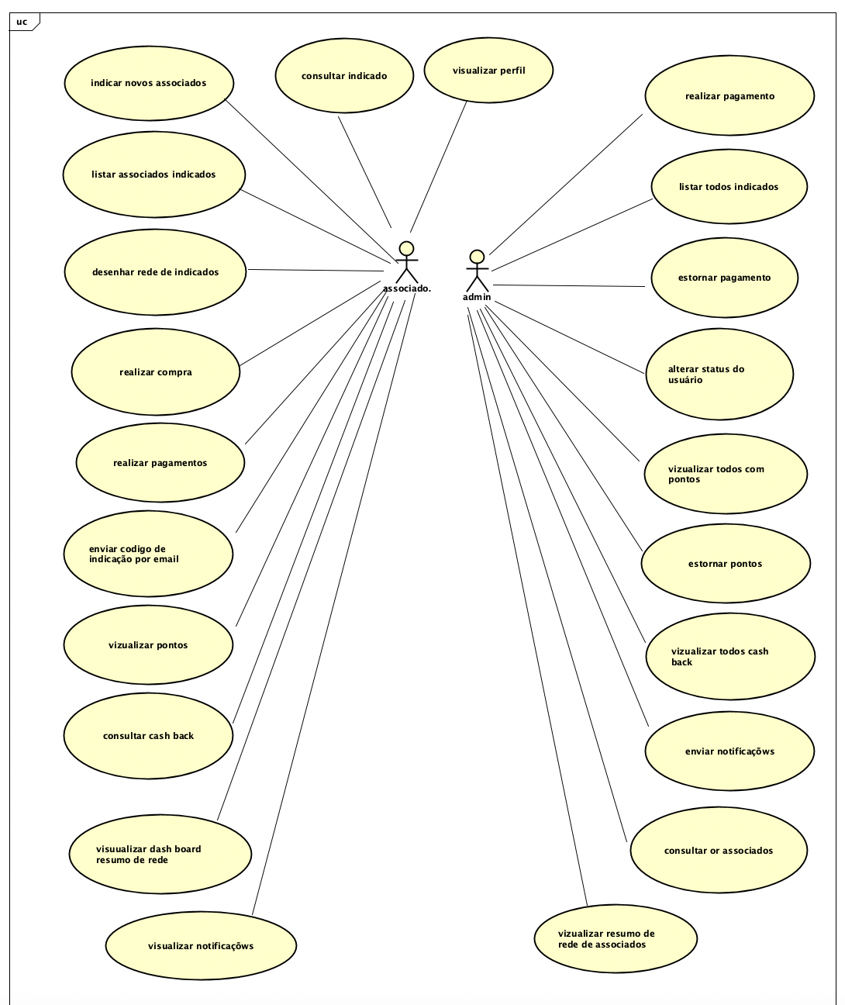

## Requisitos Funcionais

1. Um usuário**(associado)** deve ser capaz de vincular novo indicado como seu **(associado de rede)**;
2. Um usuário**(associado)** deve ser capaz de enviar e-mails de convites para seus contatos;
3. Um usuário **associado** deve ser capaz de listar todos os seus indicados **associados de rede**;
4. Um usuário **associado** deve ser acessar o desenho de rede de todos os seus indicados **associados de rede**;
5. Um usuário **associado** deve ser capaz de realizar compras de produtos na área logada;
6. Um usuário **associado** deve ser capaz de realizar pagamento de compras de produtos na área logada;
7. Um usuário **associado** deve ser capaz de visualizar seus pontos na área logada;
8. Um usuário **associado** deve ser capaz de visualizar a quantia em cash back na área logada;
9. Um usuário **admin** deve ser capaz de realizar pagamento (baixa) de compras de produtos realizadas;
10. Um usuário **admin** deve ser capaz de listar todos os indicados **associados de rede** independente de quem indicou;
11. Um usuário **admin** deve ser capaz de estornar qualquer pagamento de compras de produtos;
12. Um usuário **admin** deve ser capaz de alterar o status qualquer usuário;
13. Um usuário **admin** deve ser capaz de visualizar pontos de qualquer usuário;
14. Um usuário **admin** deve ser capaz de estornar pontos de qualquer usuário;
15. Um usuário **associado** deve ser capaz de estornar valores de cash back;
16. Um usuário **associado** deve ser capaz de visualizar dash board com dados de resumo da rede de associados;
17. Um usuário **associado** deve ser capaz de receber notificações do sistema;
18. Um usuário **associado** deve ser capaz de consultar um dos seus indicados;
19. Um usuário **associado** deve ser capaz de visualizar o seu perfil de usuário;
20. Um usuário **admin** deve ser capaz de enviar notificações para os usuários;
21. Um usuário **admin** deve ser capaz por consultar por usuários;
22. Um usuário **admin** deve ser capaz de visualizar dash board com dados de resumo da rede de todos os associados;

|  |  |  |  |
| --- | --- | --- | --- |
| **ID** | **Descrição Resumida** | **Dificuldade (B/M/A)\*** | **Prioridade**  **(B/M/A)\*** |
| RF01 | O usuário associado deve ser maior de 18 anos. | B | A |
| RF02 | O usuário associado deve ter conta bancária para solicitar cash back; | B | M |
| RF03 | O CPF do associado não pode cadastrado se já existir igual na base; | B | A |
| RF04 | O e-mail do associado não pode cadastrado se já existir igual na base; | B | A |
| RF05 | Para utilização de pontos em compras, o saldo deve ser superior a 100 pontos | M | A |
| RF06 | Para resgate de cash back, o saldo deve ser superior a 100 pontos; | M | A |
| RF07 | Os pontos e cash back zeram se não houver compras no acima de R$ 200,00 reais a cada 90 dias a contar da data da última compra; | A | A |

* B = Baixa, M = Média, A = Alta.

## Requisitos Não-funcionais

1. O sistema Web deve ser responsivo de forma a proporcionar a utilização de qualquer uma de suas funcionalidades em resoluções de 576 pixels até 1080 pixels;
2. O sistema deve estar disponível em qualquer período, do dia e da noite em regime 24/7;
3. A aplicação deve estar disponível nos skins com diversas cores, possibilitando assim maior conforto para o usuário;
4. O sistema deve garantir a segurança das senhas dos usuários, criptografando-as ao serem inseridas no banco de dados;
5. O sistema deve garantir as mesmas funcionalidades ao menos 2 tipos de banco de dados: Mysql, PostgreSQL, SQL Servers;
6. O sistema backend deve ser desenvolvido em Java 11;

|  |  |  |
| --- | --- | --- |
| **ID** | **Descrição** | **Prioridade**  **B/M/A** |
| RNF01 | O sistema Web deve ser responsivo de forma a proporcionar a utilização de qualquer uma de suas funcionalidades em qualquer resolução. | A |
| RNF02 | O sistema deve estar disponível em qualquer período, do dia e da noite em regime 24/7; | A |
| RNF03 | O sistema deve garantir a segurança das senhas dos usuários, criptografando-as ao serem inseridas no banco de dados; | A |
| RNF04 | O sistema deve funcionar com mais de um tipo de banco de dados, ao menos 2 entre SQL Server, MySQL, PostgreSQL; | A |

* B = Baixa, M = Média, A = Alta.

## Protótipo Navegável do Sistema

Segue o ***link* do vídeo e do repositório** [GitHub](https://github.com/wellingtongrande/netplus)

<http://netplus-puc.s3-website.us-east-2.amazonaws.com/>

https://github.com/wellingtongrande/netplus

(Solicito acessar documentação do relatório técnico do projeto integrado, vídeo e arquivos fontes do github)

## Diagrama de Classes de Domínio

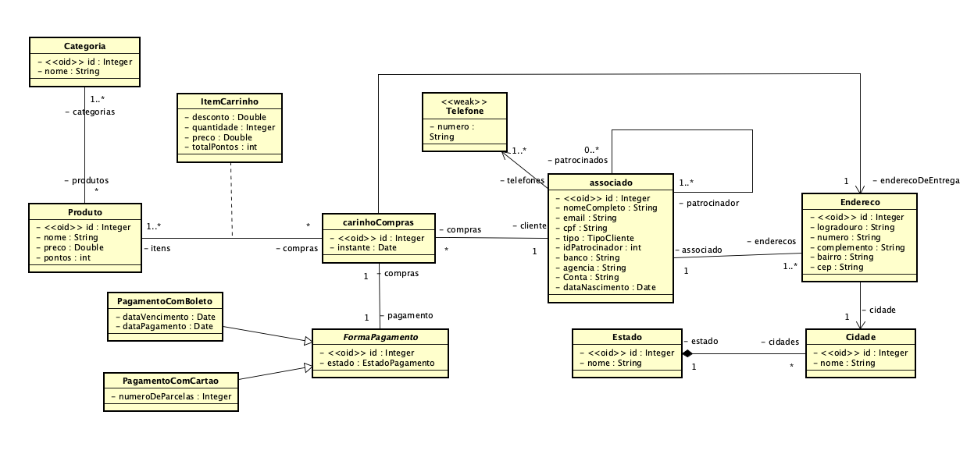

## 6. Arquitetura da Solução

6.1 Padrão Arquitetural

O Padrão arquitetural utilizado no projeto será o MVC, onde a arquitetura foi modularizada em camadas de controladores, camada de serviço e camada de acesso a dados como camadas lógicas, separando as responsabilidades.

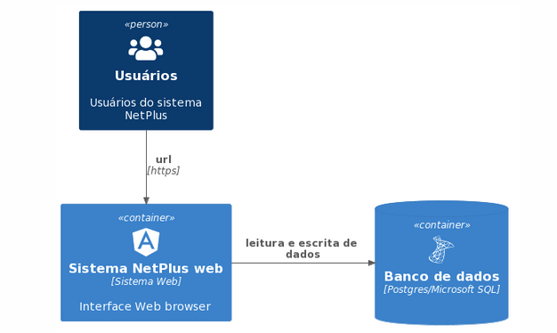

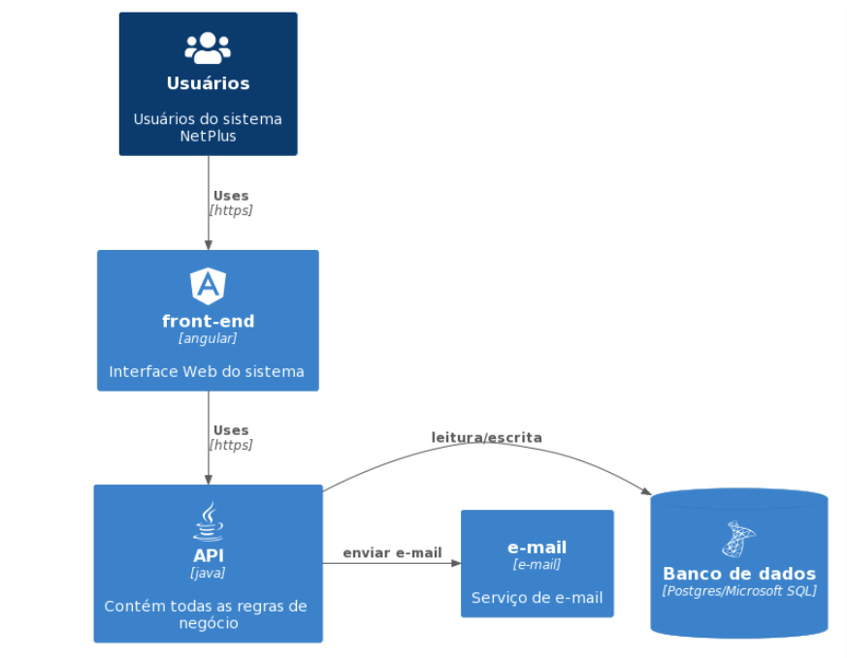

A Figura 1 mostra o diagrama de contexto da solução proposta, e a seguir todos os seus principais módulos e interfaces de detalhados:

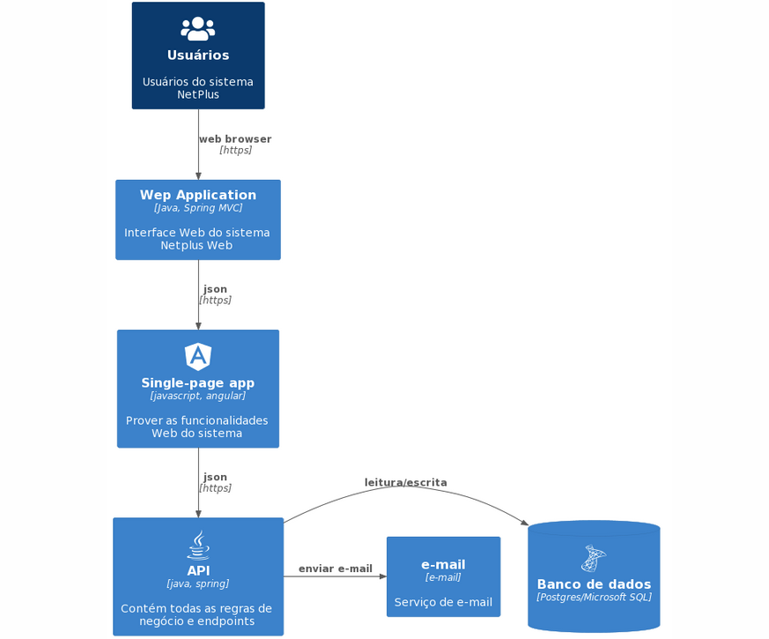

**Responsabilidades:**

* A camada de Controladores responde a interações do usuário, no caso da API Rest será as requisições.
* A camada de Service ficará responsável pelas operações de negócio, como registrar um pedido por exemplo.
* E a camada de Repository em realizar as operações de acesso de banco de dados.

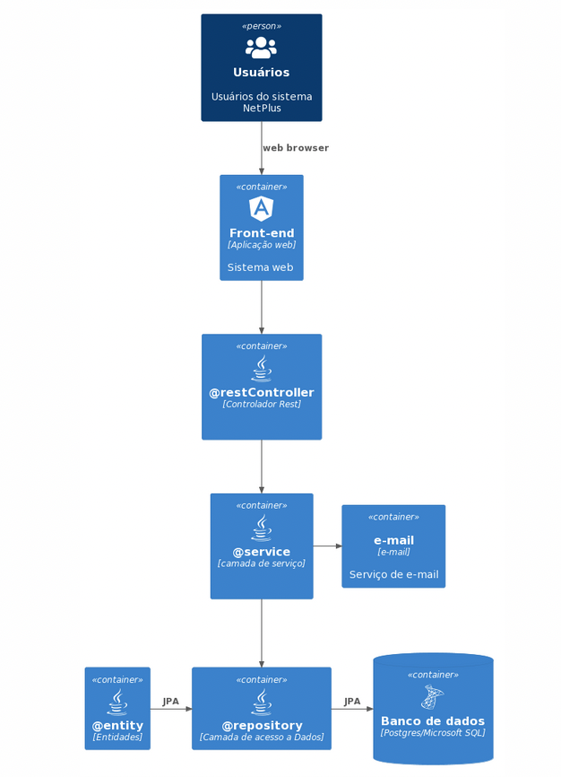

**7****. *Frameworks de Trabalho***

Os Frameworks utilizados nessa aplicação foram os seguintes:

**Backend**:

Linguagem de programação utilizada no back-end é o Java 11, com o framework Spring, Framework estável e muito utilizado pelo mercado, a própria Framework nos ajuda a definir e utilizar boas práticas de desenvolvimento e Arquitetura.

**Frontend**:

Foi utilizado o Angular para a construção de toda interface, também bem utilizado no mercado, juntamente com javascript/ Typescript.

Tecnologias utilizadas:

1. Front-End
   1. Angular;
   2. Node;
   3. Express;
   4. Typescript;
   5. Styled Components;
2. Back-End
   1. Java;
   2. Spring Framework;
   3. Postgres;
3. Serviços
   1. Serviço de E-mail Google;

## 8. Estrutura Base do Front-End

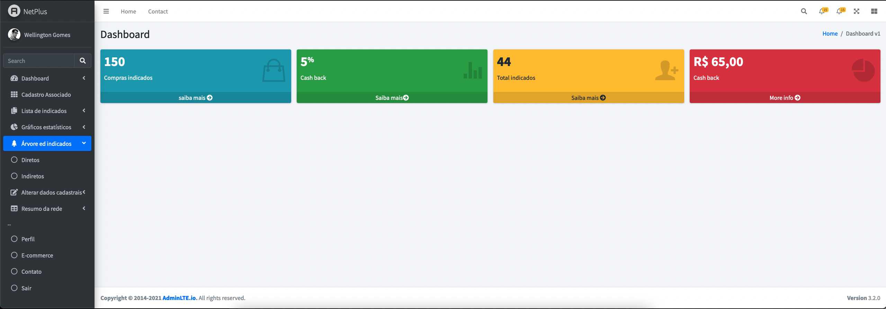

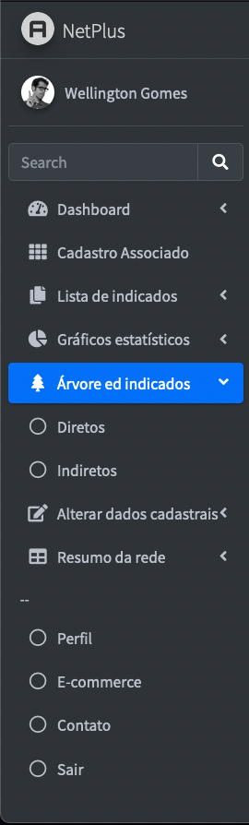

## Apropriação de Horas no Projeto

|  |  |  |
| --- | --- | --- |
| **Histórico de apropriação de horas** | | |
| **Data do registro** | **Atividade** | **Quantidade de horas** |
| 08/07/2022 | Analisar requisitos e detalhes para entrega ao referente ao Projeto Integrado. | 3 horas |
| 11/07/2022 | Iniciação da confecção do Relatório Técnico: Objetivos do Trabalho, Apresentação do Problema, Descrição Geral do Software. | 3 horas |
| 16/07/2022 | Levantamento dos Casos de uso, Identificação de atores, requisitos funcionais e não funcionais. | 3 horas |
| 19/07/2022 | Elaboração dos diagramas de caso de uso. | 3 horas |
| 20/07/2022 | Descritivo dos casos de uso identificados | 2 horas |
| 21/07/2022 | Confecção em HTML do Protótipo de Interface, navegável. | 4 horas |
| 22/07/2022 | Identificação e elaboração do Diagrama de Classes de domínio | 2 horas |
| 05/10/2022 | Definição do Padrão arquitetural utilizado no projeto e criação de diagramas. | 6 horas |
| 06/10/2022 | Definição de manu e template utilizado no sistema. | 3 horas |

## Referências

sem autor: Vendas Diretas no Brasil por categoria. ABVD – Associação Brasileira de Venda Direta, dia, 01 de agosto de 2022. Disponível em: <https://www.abevd.org.br/dados-e-informacoes/> Acesso em: 01, agosto de 2022.